印品名称 | 规格  型号 | 主要技术参数 | 数量 | 单价 | 金额 | 参考图片
学习笔记 | 18.5Cm*26Cm | 封面用250克铜版纸彩印復亚膜、胶装，内页80克米黄色纸,印黑色字。  印刷：双面印黑，产品要求：80克米黄色纸，180P、含2个P另印内容。 | 72228本 |  |  | 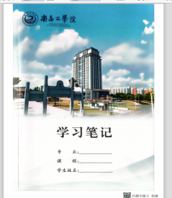
合计
备注:报价含定制、印刷、税费、运费等所有的费用

